Министерство образования Республики Беларусь
Учреждение образования «Брестский государственный
технический университет»
Кафедра интеллектуальных информационных технологий

ПОЯСНИТЕЛЬНАЯ ЗАПИСКА
К КУРСОВОЙ РАБОТЕ ПО ДИСЦИПЛИНЕ
«Веб-технологии»
Тема: «Full-stack приложение для образовательных квизов «Проверим быстро»
КР.АС-63.220015-05 81-00

Листов: 34

Выполнил:
студент 4 курса, ФЭИС,
группы АС-63
Куликович И. С.

Проверил:
старший преподаватель
кафедры ИИТ
Несюк А. Н.

Брест 2025
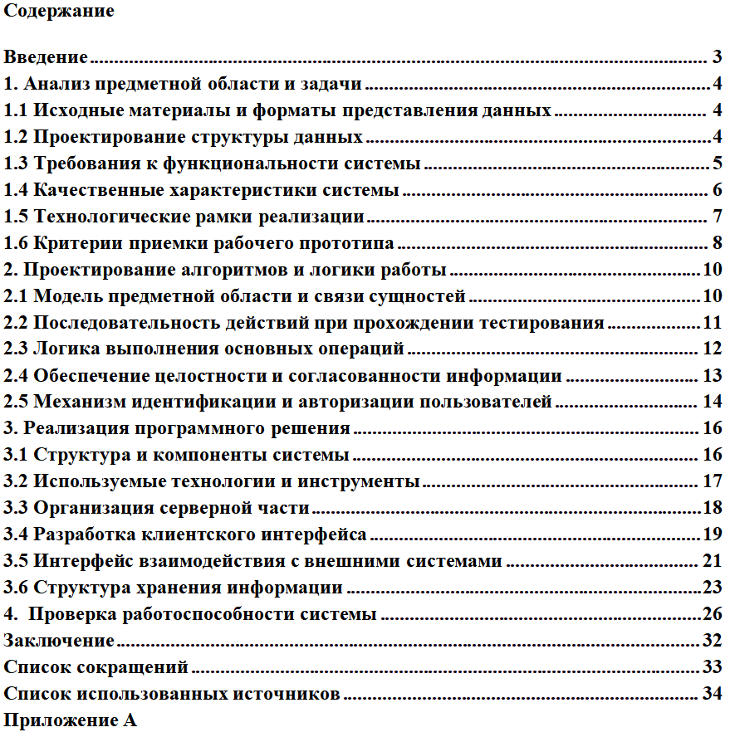

Введение

Современный образовательный процесс активно интегрирует цифровые инструменты для повышения эффективности обучения. Одним из ключевых направлений является разработка систем интерактивного тестирования, позволяющих быстро оценивать уровень знаний студентов. Актуальность создания платформы образовательных квизов обусловлена необходимостью предоставления преподавателям удобного инструмента для формирования заданий, а учащимся — возможности проходить тестирование в гибком формате с мгновенной обратной связью.
Потребность в подобных системах усиливается с распространением дистанционных и гибридных форм обучения. Преподаватели сталкиваются с задачей оперативной проверки знаний больших групп студентов, а учащиеся нуждаются в объективной оценке своих достижений. Разрабатываемое приложение «Проверим быстро» призвано решить эти задачи, предложив комплексное решение для создания, проведения и анализа образовательных тестов.
Основной целью проекта является разработка полнофункционального веб-приложения, поддерживающего весь цикл работы с образовательными квизами. Система должна позволять преподавателям формировать тестовые задания с различными типами вопросов, назначать временные ограничения и автоматически проверять результаты. Для студентов платформа предоставляет доступ к активным тестам, интерактивный интерфейс прохождения и детализированный анализ результатов.
Для достижения цели были поставлены следующие задачи: анализ требований к системам образовательного тестирования, проектирование архитектуры приложения, реализация серверной части на основе FastAPI, создание клиентского интерфейса с использованием Vue.js 3, организация безопасной аутентификации и авторизации пользователей, обеспечение целостности и сохранности данных, а также контейнеризация решения для упрощения развертывания.
Краткое описание варианта: Вариант 44 — Full-stack приложение для образовательных квизов «Проверим быстро». Система включает модули управления пользователями и их ролями, создания и редактирования квизов, проведения тестирования с контролем времени, автоматической проверки ответов, формирования статистики и аналитических отчетов. Дополнительно реализованы механизмы генерации сертификатов и система достижений для повышения мотивации учащихся.

- Анализ предметной области и задачи

  - Исходные материалы и форматы представления данных

В качестве исходных данных использовалось техническое задание, содержащее описание функциональных возможностей системы, требований к интерфейсу и производительности. Основное внимание уделено созданию удобного инструмента для преподавателей и студентов.
Для обмена данными между клиентом и сервером применяется формат JSON, обеспечивающий структурированную передачу информации в HTTP-запросах и ответах. Этот подход позволяет эффективно работать со сложными данными, включая вложенные структуры вопросов и вариантов ответов.
Конфигурационные параметры системы задаются через файлы .env, содержащие настройки подключения к базе данных, секретные ключи и параметры окружения. Это обеспечивает гибкость настройки при развертывании в различных средах.
Эволюция схемы базы данных управляется через механизм миграций SQLAlchemy, позволяющий последовательно применять изменения структуры данных и поддерживать согласованность между разными окружениями.
Модели данных определяются с использованием SQLAlchemy ORM, что создает единое описание сущностей системы, их атрибутов, типов данных и взаимосвязей, обеспечивая согласованность между кодом приложения и структурой базы данных.

  - Проектирование структуры данных

Модель данных системы построена вокруг семи основных сущностей, отражающих логику образовательного тестирования.
Сущность Пользователь (User) хранит учетные данные (email, имя пользователя, хешированный пароль) и определяет роль (admin или user). Администраторы имеют расширенные права на управление контентом, обычные пользователи могут проходить квизы и просматривать свои результаты.
Квиз (Quiz) представляет собой тестовое задание с названием, описанием, временным ограничением и статусом активности. Каждый квиз создается пользователем с ролью администратора и может быть активирован для прохождения.
Вопрос (Question) является составной частью квиза, содержит текст вопроса, пояснение (отображается после ответа), количество баллов и порядковый номер, определяющий последовательность в квизе.
Вариант ответа (Option) представляет возможный ответ на вопрос, включает текст варианта, флаг правильности и порядковый номер. Для каждого вопроса может быть создано несколько вариантов, один или несколько из которых могут быть правильными.
Попытка прохождения (QuizAttempt) фиксирует факт начала прохождения квиза пользователем, хранит временные метки начала и завершения, затраченное время, набранные баллы и статус завершенности.
Ответ пользователя (AttemptAnswer) связывает попытку прохождения с конкретными выбранными вариантами ответов, содержит ссылку на вопрос, выбранный вариант (или NULL при пропуске), флаг правильности и количество заработанных баллов.
Сертификат (Certificate) представляет собой виртуальное подтверждение успешного прохождения квиза, автоматически генерируется при достижении определенного порога результативности (обычно 70% и выше), содержит уникальный идентификатор, название квиза, процент результата и дату выдачи.
Связи между сущностями образуют иерархическую структуру «пользователь → квизы → вопросы → варианты ответов → попытки → ответы → сертификаты», обеспечивающую логическую целостность и техническую согласованность данных через систему внешних ключей в реляционной базе данных.

  - Требования к функциональности системы

Функциональные требования к системе разделены на обязательный набор, обеспечивающий базовую работоспособность, и дополнительные возможности, расширяющие функционал.
Обязательный минимум включает реализацию полного цикла аутентификации и авторизации на основе JWT-токенов: регистрацию новых пользователей с проверкой уникальности email и имени пользователя, вход в систему с выдачей access-токена, валидацию токена при запросах к защищенным эндпоинтам и механизм обновления истекших токенов.
Для администраторов предусмотрен полный спектр операций управления образовательным контентом: создание квизов с указанием названия, описания и временных ограничений, добавление вопросов с вариантами ответов, просмотр списка квизов с фильтрацией, редактирование существующих элементов и безопасное удаление с соблюдением каскадных ограничений.
Обычные пользователи имеют доступ к активным квизам, могут просматривать историю своих попыток с детальной статистикой и анализировать результаты по каждому вопросу.
Ключевой функциональностью является процесс прохождения квиза: старт попытки с фиксацией времени начала, поочередное отображение вопросов с вариантами ответов, отсчет времени с визуальным отображением, навигация между вопросами, сохранение промежуточных результатов, автоматическая отправка ответов по истечении времени или при досрочном завершении, мгновенный подсчет результатов с отображением набранных баллов и процента правильных ответов.
Клиентская часть реализована в виде одностраничного приложения (SPA) с интуитивным интерфейсом: личный кабинет пользователя, каталог доступных квизов, интерфейс прохождения теста, панель результатов, административная панель для управления контентом (для пользователей с соответствующей ролью).
Дополнительные возможности включают систему банков вопросов для создания тематических коллекций и повторного использования, механизм рандомизации порядка вопросов и вариантов ответов, систему достижений с автоматическим присвоением наград за определенные действия, генерацию сертификатов в формате HTML/PDF, экспорт результатов в форматах JSON и CSV, интеграцию WebSocket для real-time уведомлений о новых квизах и достижениях.

  - Качественные характеристики системы

Качественные характеристики охватывают аспекты производительности, безопасности, надежности и удобства сопровождения системы.
Требования к производительности предполагают обеспечение времени отклика API не более 200 миллисекунд для 95% запросов при средней расчетной нагрузке (до 1000 одновременных пользователей), что гарантирует отзывчивость интерфейса. Система должна эффективно обрабатывать операции начала и завершения попыток прохождения квизов, особенно в периоды повышенной учебной активности.
Требования безопасности включают обязательное использование HTTPS для производственных окружений с современными протоколами шифрования (TLS 1.2+), настройку заголовков CORS для предотвращения несанкционированных межсайтовых запросов, защиту от распространенных веб-уязвимостей через middleware (заголовки безопасности, защита от XSS, CSRF, clickjacking).
Обработка учетных данных требует применения стойких алгоритмов хеширования паролей (bcrypt с раундами не менее 12) и безопасного управления JWT-токенами с ограниченным временем жизни (15-30 минут для access-токенов, 7-30 дней для refresh-токенов). Токены должны храниться на клиенте безопасным способом (httpOnly cookies для refresh-токенов, secure storage для access-токенов) с защитой от атак перехвата и повторного использования.
Все входящие данные проходят двухуровневую валидацию: на клиенте для обеспечения мгновенной обратной связи и улучшения пользовательского опыта, и на сервере для гарантии абсолютной целостности, безопасности данных и соблюдения бизнес-правил.
Система ведет структурированное логирование ключевых событий (успешная аутентификация, создание квизов, прохождение тестирования), успешных операций изменения данных и всех возникающих ошибок с достаточным контекстом для последующего аудита, отладки и анализа инцидентов. Логи хранятся в течение определенного периода (не менее 90 дней) с ротацией для предотвращения переполнения дискового пространства.
Пользовательский интерфейс соответствует базовым принципам цифровой доступности (a11y), обеспечивая корректную работу с клавиатурой, поддержку экранных читалок, достаточную цветовую контрастность (соотношение не менее 4.5:1 для обычного текста) и семантическую верстку.
Требования к сопровождаемости включают наличие понятной документации по API (формат OpenAPI/Swagger с описанием всех эндпоинтов, параметров, примеров запросов и ответов), использование единых стандартов кодирования (PEP 8 для Python, ESLint для JavaScript) и возможность легкого развертывания с помощью контейнеризации (Docker образы, docker-compose конфигурация).

1.5 Технологические рамки реализации

Технологические рамки определяют используемые технологии и подходы к реализации системы в рамках курсового проекта.
Серверная часть реализована на Python 3.9+ с использованием фреймворка FastAPI для построения REST API и языка Python. FastAPI выбран благодаря высокой производительности (основан на Starlette и Pydantic), автоматической генерации документации OpenAPI и встроенной поддержке асинхронных операций.
Клиентская часть строится на Vue.js 3 с использованием Composition API и современных инструментов разработки (Vite для сборки, Pinia для управления состоянием). Vue.js обеспечивает постепенную кривую обучения, реактивную систему данных, компонентную архитектуру и богатую экосистему.
В качестве основной системы хранения данных выбрана реляционная база PostgreSQL версии 14+, взаимодействие с которой абстрагируется через ORM SQLAlchemy. PostgreSQL обеспечивает надежное хранение структурированных данных, поддержку транзакций ACID, расширенные возможности индексирования и встроенную поддержку JSON.
Развертывание и эксплуатация системы осуществляются в контейнеризованной среде с использованием Docker для изоляции сервисов и Docker Compose для оркестрации многоконтейнерного приложения в среде разработки. Такой подход упрощает воспроизведение окружений, обеспечивает переносимость между разными платформами и снижает вероятность проблем, связанных с различиями в окружениях.
Временные ограничения определяют фокус на реализации четко очерченного MVP без углубления в сложные механизмы горизонтального масштабирования, разработку высоконагруженных подсистем или реализацию расширенных функций аналитики и машинного обучения. Приоритет отдается созданию работоспособного прототипа, демонстрирующего основные принципы Full-stack разработки.
Бизнес-логика, в частности алгоритмы проверки ответов и подсчета результатов, реализуется синхронно в рамках обработки входящего запроса на завершение попытки прохождения квиза. Это является приемлемым компромиссом между простотой реализации и производительностью для ожидаемых объемов данных (до нескольких тысяч попыток в день) и позволяет избежать сложностей, связанных с асинхронной обработкой и очередями сообщений.

1.6 Критерии приемки рабочего прототипа

Критерии приемки рабочего прототипа содержат набор конкретных требований, подтверждающих готовность и работоспособность системы образовательных квизов.
Весь исходный код проекта находится в системе контроля версий Git, история коммитов отражает инкрементальный процесс разработки с осмысленными сообщениями, репозиторий доступен для проверки, демонстрируя навыки работы с VCS и практики непрерывной интеграции.
Приложение успешно собирается и запускается локально с помощью команды docker-compose up, разворачивая все необходимые сервисы — серверное приложение на FastAPI, клиентское приложение на Vue.js и базу данных PostgreSQL, — и полностью функционально без необходимости ручной настройки или вмешательства.
Реализован и продемонстрирован полный цикл аутентификации: регистрация нового пользователя с валидацией обязательных полей и проверкой уникальности email, вход в систему с получением JWT access-токена, корректное использование access-токена в заголовке Authorization для доступа к защищенным эндпоинтам API, а также адекватная обработка и возврат понятных ошибок при попытках доступа без токена, с просроченным или невалидным токеном, или при запросе операций, не разрешенных для роли пользователя.
Продемонстрирована работа полного набора операций управления контентом для администратора: создание нового квиза через API или веб-интерфейс с обязательной валидацией полей (название, время на прохождение), добавление вопросов с вариантами ответов и указанием правильных вариантов, просмотр отфильтрованного списка всех квизов с пагинацией, редактирование атрибутов существующего квиза, безопасное удаление квиза с соблюдением каскадных ограничений (удаление связанных вопросов и вариантов ответов).
Реализован и проверен сценарий прохождения квиза обычным пользователем: выбор активного квиза из списка, начало попытки с фиксацией времени старта, поочередный просмотр вопросов с выбором вариантов ответов, отсчет времени с визуальным отображением оставшихся минут и секунд, завершение квиза по истечении времени или досрочно, мгновенный подсчет и отображение результатов с указанием набранных баллов и процента правильных ответов.
Корректно работает система подсчета результатов: после завершения попытки прохождения квиза система автоматически вычисляет количество правильных ответов, определяет количество набранных баллов на основе весов вопросов, рассчитывает процент правильных ответов относительно общего количества вопросов, сохраняет результат в базе данных со статусом 'completed' и отображает детализированную статистику пользователю с разбивкой по вопросам.
Пользовательский интерфейс корректно реализует политики изоляции данных: авторизованный пользователь видит в своем личном кабинете только историю своих попыток, администратор может просматривать списки всех пользователей и квизов, для каждой попытки отображается детальная информация с указанием даты прохождения, затраченного времени, набранных баллов и процента правильных ответов, предоставляется возможность фильтрации попыток по дате и квизу.
Все API-эндпоинты, возвращающие коллекции данных (списки квизов, вопросы, попытки, пользователи), поддерживают механизм пагинации через стандартные параметры запроса limit и offset, предотвращая перегрузку клиента и сервера при работе с большими наборами данных и обеспечивая масштабируемость системы.
Система обладает базовой наблюдаемостью: в консоли или файловых логах работающего серверного приложения в реальном времени отображаются структурированные записи о входящих HTTP-запросах (метод, путь, статус ответа, время обработки), об успешных операциях изменения данных (создание квизов, завершение попыток) и детализированная информация о любых возникающих ошибках валидации, авторизации или внутренних сбоях с указанием контекста и стека вызовов.
Выполнение этого комплексного набора критериев подтверждает реализацию всех заявленных функций рабочего прототипа и демонстрирует зрелость процесса разработки, внимание к деталям, понимание принципов построения веб-приложений и способность создавать целостное, работоспособное Full-stack приложение для решения практической задачи организации образовательного тестирования.

2. Проектирование алгоритмов и логики работы

2.1 Модель предметной области и связи сущностей

Система образовательных квизов построена на основе семи ключевых сущностей, образующих строгую иерархическую структуру с четко определенными связями, обеспечивающими логическую целостность предметной области образовательного тестирования и техническую согласованность данных.
Основной сущностью является Пользователь (User), который характеризуется уникальным email-адресом, именем пользователя для отображения в интерфейсе, хешированным паролем для безопасного хранения и ролью, определяющей уровень доступа в системе (admin для администраторов, создающих и управляющих контентом, или user для обычных пользователей, проходящих квизы). Каждый пользователь может быть создателем нескольких квизов (если имеет роль администратора) и иметь множество попыток их прохождения.
Квиз (Quiz) представляет собой тестовое задание, которое описывается такими атрибутами, как название (для идентификации в интерфейсе), описание (развернутая информация о содержании и целях), время ограничения в минутах (максимальная продолжительность прохождения) и статус активности (определяет, доступен ли квиз для прохождения). Квизы создаются пользователями с ролью администратора и могут содержать множество вопросов разной сложности.
Вопрос (Question) является основной содержательной единицей квиза и содержит текст вопроса (формулировка задачи), объяснение (пояснение правильного ответа, показываемое после завершения попытки), количество баллов (вес вопроса в общей оценке) и порядковый индекс (определяет последовательность вопросов в квизе). Каждый вопрос принадлежит ровно одному квизу, что обеспечивает четкую структуру тестового задания.
Вариант ответа (Option) представляет возможный ответ на вопрос и содержит текст варианта (содержательная часть ответа), флаг правильности (определяет, является ли вариант верным ответом на вопрос) и порядковый индекс (определяет последовательность отображения вариантов в интерфейсе). Для каждого вопроса может существовать несколько вариантов ответа, причем в зависимости от типа вопроса один или несколько вариантов могут быть помечены как правильные.
Попытка прохождения (QuizAttempt) фиксирует факт взаимодействия пользователя с конкретным квизом и содержит временные метки начала и завершения (позволяют вычислять затраченное время), количество затраченных секунд, общее количество набранных баллов, максимально возможное количество баллов в квизе и статус завершенности (определяет, была ли попытка завершена или прервана). Каждая попытка принадлежит конкретному пользователю и относится к конкретному квизу.
Ответ пользователя (AttemptAnswer) связывает попытку прохождения с конкретными выбранными вариантами ответов и содержит ссылку на вопрос, выбранный вариант ответа (или NULL, если вопрос был пропущен), флаг правильности (определяет, был ли выбран правильный вариант) и количество заработанных баллов (рассчитывается на основе веса вопроса и правильности ответа). Для каждого вопроса в квизе создается отдельная запись ответа пользователя.
Сертификат (Certificate) представляет собой виртуальное подтверждение успешного прохождения квиза и содержит уникальный идентификатор сертификата, название квиза, процент результата (доля правильных ответов) и дату выдачи. Сертификаты автоматически генерируются при достижении порогового значения результативности (обычно 70% и выше) и привязываются к конкретной попытке прохождения и пользователю.
Все сущности связаны между собой каскадными ограничениями целостности, реализованными через внешние ключи в реляционной базе данных: удаление квиза автоматически приводит к удалению всех связанных с ним вопросов, что, в свою очередь, вызывает удаление вариантов ответов; удаление пользователя приводит к удалению всех его попыток и связанных ответов; удаление попытки приводит к удалению связанных ответов пользователя. Это предотвращает возникновение некорректных ссылок (orphaned records) и обеспечивает полную согласованность данных на протяжении всего их жизненного цикла в системе.

2.2 Последовательность действий при прохождении тестирования

Последовательность действий при прохождении тестирования представляет собой упорядоченный набор шагов, обеспечивающих корректное взаимодействие пользователя с тестовым заданием, от начала до завершения попытки, с учетом временных ограничений и правил системы.
Процесс начинается с аутентификации пользователя и проверки его прав доступа к выбранному квизу. Первым шагом выполняется запрос к базе данных для получения детальной информации о квизе: название, описание, время ограничения, статус активности и список вопросов с вариантами ответов. Система проверяет, активен ли квиз и доступен ли он для прохождения текущему пользователю.
После успешной проверки создается новая запись попытки прохождения (QuizAttempt) с фиксацией времени начала, привязкой к пользователю и квизу, установкой начальных значений баллов (0) и статуса 'in_progress'. На клиентской стороне инициализируется таймер обратного отсчета на основе времени ограничения квиза, который начинает отсчет с момента начала попытки.
Для каждого вопроса в квизе (в порядке, определенном полем order_index) выполняется последовательное отображение в интерфейсе: текст вопроса, варианты ответов (в случайном порядке, если включена соответствующая настройка), кнопки навигации (предыдущий/следующий вопрос). Пользователь может выбирать варианты ответов, причем система сохраняет выбранные ответы в промежуточном хранилище на клиенте, не отправляя их сразу на сервер для минимизации сетевых запросов.
При переходе между вопросами алгоритм обновляет визуальные индикаторы прогресса: номер текущего вопроса, общее количество вопросов, процент завершения, оставшееся время. Если пользователь пытается перейти к следующему вопросу, не выбрав ответ на текущий, система может отображать предупреждение (в зависимости от настроек квиза) или автоматически отмечать вопрос как пропущенный.
По истечении установленного времени или при добровольном нажатии кнопки "Завершить квиз" алгоритм переходит к фазе подсчета результатов. Все выбранные пользователем ответы отправляются на сервер в виде массива объектов, содержащих идентификаторы вопросов и выбранных вариантов. Серверная часть валидирует полученные данные, проверяет соответствие вопросов и вариантов указанному квизу, вычисляет правильность каждого ответа путем сравнения выбранного варианта с помеченными как правильные в базе данных.
После проверки всех ответов система вычисляет общую статистику: количество правильных ответов, общую сумму набранных баллов, процент правильных ответов относительно общего количества вопросов. Эти данные сохраняются в записи попытки прохождения, которая обновляется: устанавливается время завершения, затраченное время, набранные баллы, максимально возможные баллы и статус 'completed'.
На завершающем этапе алгоритм определяет, достигнут ли порог для генерации сертификата (обычно 70% правильных ответов). Если условие выполняется, создается новая запись сертификата с уникальным идентификатором, привязкой к пользователю и попытке, названием квиза и процентом результата. Пользователю отображается страница с детальными результатами: общая статистика, разбивка по вопросам с указанием правильных/неправильных ответов, пояснения к вопросам (если предусмотрены) и информация о полученном сертификате (если он был сгенерирован).

2.3 Логика выполнения основных операций

Логика аутентификации включает двухуровневую валидацию входных данных (проверка формата email, длины пароля), поиск пользователя в базе данных по email, проверку соответствия хеша пароля с использованием bcrypt.compare, генерацию пары JWT-токенов (access token с коротким временем жизни для авторизации запросов, refresh token с длительным временем жизни для обновления access token), сохранение refresh token в безопасном хранилище (httpOnly cookie) и возврат access token и информации о пользователе клиенту.
Логика создания квиза предусматривает проверку прав доступа (только пользователи с ролью администратора), валидацию обязательных полей (название, время ограничения) с использованием Pydantic, создание транзакции в базе данных для обеспечения атомарности операции, сохранение основной записи квиза, последовательное сохранение вопросов с их вариантами ответов и фиксацию транзакции с возвратом созданного квиза клиенту.
Логика обработки завершения попытки принимает массив ответов пользователя в формате JSON, валидирует каждый элемент (проверка наличия question_id, корректности option_id), проверяет права доступа к квизу и вопросам, вычисляет правильность каждого ответа путем сравнения выбранного option_id с правильными вариантами в базе данных, рассчитывает набранные баллы на основе весов вопросов, сохраняет ответы пользователя и обновляет статистику попытки в рамках единой транзакции, гарантирующей целостность данных.
Логика генерации сертификатов проверяет процент правильных ответов в завершенной попытке, сравнивает с пороговым значением (70%), при выполнении условия генерирует уникальный идентификатор сертификата (комбинация timestamp, user_id и случайной строки), создает запись в таблице certificates с привязкой к пользователю и попытке, формирует HTML-представление сертификата с подстановкой данных пользователя, названия квиза и результата, сохраняет сертификат в файловой системе или базе данных и возвращает информацию о созданном сертификате пользователю.

2.4 Обеспечение целостности и согласованности информации

Обеспечение целостности и согласованности информации в системе образовательных квизов достигается на нескольких уровнях, от низкоуровневых ограничений базы данных до высокоуровневых бизнес-правил в прикладном коде.
Каскадные ограничения внешних ключей на уровне базы данных гарантируют референциальную целостность при удалении родительских сущностей: удаление квиза автоматически приводит к удалению всех связанных вопросов (ON DELETE CASCADE), удаление вопроса — к удалению связанных вариантов ответов, удаление пользователя — к удалению всех его попыток и сертификатов. Это предотвращает возникновение "висячих" ссылок и обеспечивает автоматическое поддержание целостности данных без дополнительного кода в приложении.
Транзакции базы данных используются для обеспечения атомарности операций, затрагивающих несколько таблиц. Ключевые бизнес-процессы, такие как создание квиза (сохранение квиза, вопросов, вариантов ответов) или завершение попытки (обновление попытки, сохранение ответов, генерация сертификата), выполняются в рамках единой транзакции. Это гарантирует, что либо все изменения будут применены успешно, либо ни одно из них не будет применено в случае ошибки, предотвращая частичное обновление данных и нарушение целостности.
Оптимистические блокировки применяются для предотвращения конфликтов при одновременном редактировании одних и тех же сущностей разными администраторами. Модели данных содержат поле версии (version), которое инкрементируется при каждом обновлении записи. При попытке обновления система проверяет, что версия записи в базе данных соответствует версии, переданной клиентом. Если версии не совпадают (запись была изменена другим пользователем), операция отклоняется с соответствующим сообщением об ошибке, предлагая пользователю обновить данные и повторить изменение.
Кэширование часто запрашиваемых данных (списки активных квизов, детали популярных квизов) реализовано с использованием Redis или in-memory кэша на уровне приложения. Кэширование строится по принципу инвалидации при записи (write-invalidate): при любом изменении квиза (редактировании, деактивации) соответствующие записи удаляются из кэша, что гарантирует, что пользователи всегда получают актуальные данные при следующем запросе. Время жизни кэшированных записей устанавливается в зависимости от типа данных (короткое для часто изменяемых данных, длительное для статических справочников).

2.5 Механизм идентификации и авторизации пользователей

Механизм идентификации и авторизации пользователей в системе построен на основе JSON Web Tokens (JWT) с разделением на два типа токенов для баланса между безопасностью и удобством пользователя.
Access token имеет короткое время жизни (15-30 минут) и содержит в payload идентификатор пользователя (sub), его роль (admin/user), время выдачи (iat) и время истечения (exp). Токен подписывается с использованием алгоритма HS256 с секретным ключом, известным только серверу. Access token передается в заголовке Authorization каждого защищенного запроса в формате Bearer <token> и используется для быстрой проверки прав доступа без необходимости обращения к базе данных.
Refresh token имеет более длительный срок действия (7-30 дней) и хранится в безопасном httpOnly cookie, недоступном для JavaScript на клиенте. Refresh token содержит идентификатор пользователя и уникальный идентификатор сессии, связанный с записью в базе данных. При истечении access token клиент использует refresh token для получения новой пары токенов без необходимости повторного ввода учетных данных.
Процесс аутентификации начинается с отправки пользователем email и пароля на эндпоинт /auth/login. Сервер проверяет учетные данные, генерирует пару токенов, сохраняет информацию о сессии в базе данных, устанавливает refresh token в httpOnly cookie и возвращает access token и информацию о пользователе в теле ответа. Клиент сохраняет access token в памяти или безопасном хранилище (localStorage с учетом рисков XSS или в памяти приложения) и использует его для последующих запросов.
При доступе к защищенным ресурсам middleware аутентификации проверяет наличие и валидность access token: проверяет подпись с использованием секретного ключа, убеждается, что токен не истек (exp > текущего времени), извлекает идентификатор пользователя и его роль. Если проверка проходит успешно, информация о пользователе добавляется в контекст запроса и передается в обработчик. В случае невалидного или отсутствующего токена возвращается ошибка 401 Unauthorized.
Когда access token истекает, клиент получает ошибку 401 при попытке запроса к защищенному эндпоинту. В этом случае клиентская логика перехватывает ошибку, отправляет запрос на эндпоинт /auth/refresh с refresh token (автоматически отправляемым в cookie), сервер проверяет валидность refresh token, ищет соответствующую сессию в базе данных, при успешной проверке генерирует новую пару токенов, обновляет запись сессии и возвращает новый access token клиенту.
При выходе из системы (logout) клиент отправляет запрос на эндпоинт /auth/logout, который инвалидирует refresh token (удаляет запись сессии из базы данных) и очищает cookie с refresh token. Это гарантирует, что использованный refresh token больше не может быть применен для получения новых access token, обеспечивая безопасность в случае компрометации токена.
Процесс защищен от распространенных атак: использование httpOnly cookie для refresh token предотвращает кражу через XSS; короткое время жизни access token минимизирует риски при компрометации; проверка origin для запросов refresh предотвращает CSRF-атаки; инвалидация сессий при logout обеспечивает контроль над активными сессиями; использование secure flag для cookie в production окружении гарантирует передачу только по HTTPS.

3. Реализация программного решения

3.1 Структура и компоненты системы

Структура и компоненты системы «Проверим быстро» представляет собой классическое трехзвенное веб-приложение, построенное по принципу клиент-сервер с использованием контейнеризации для обеспечения переносимости и масштабируемости.
Клиентская часть реализована в виде одностраничного приложения (SPA) на Vue.js 3, которое работает в браузере пользователя и взаимодействует с сервером через REST API по протоколу HTTP/HTTPS, обеспечивая динамическое обновление интерфейса без перезагрузки страниц. Приложение использует современные возможности браузеров (History API для маршрутизации, Fetch API для сетевых запросов) и следует принципам Progressive Web App (PWA) для улучшения пользовательского опыта.
Серверная часть построена на Python с использованием асинхронного фреймворка FastAPI и предоставляет набор API-эндпоинтов для аутентификации, управления квизами, обработки попыток прохождения и генерации отчетов. FastAPI обрабатывает параллельные запросы асинхронно с использованием неблокирующей модели ввода-вывода asyncio, что обеспечивает высокую производительность при работе с сетевыми операциями и базой данных.
Для хранения структурированных данных используется реляционная база данных PostgreSQL версии 14+, которая обеспечивает надежное хранение информации о пользователях, квизах, вопросах, вариантах ответов, попытках прохождения и сертификатах, поддерживая транзакционность ACID и целостность данных через систему внешних ключей и каскадных ограничений.
Все компоненты развертываются в виде изолированных Docker-контейнеров, оркестрируемых через Docker Compose в среде разработки, что обеспечивает воспроизводимость окружений, простоту масштабирования отдельных сервисов и возможность быстрого развертывания в различных средах.
Такая архитектура позволяет системе эффективно масштабироваться горизонтально — добавлением новых инстансов сервера за балансировщиком нагрузки, а также вертикально — увеличением ресурсов контейнеров, обеспечивая надежную работу даже при росте количества одновременных пользователей и увеличении объема данных.

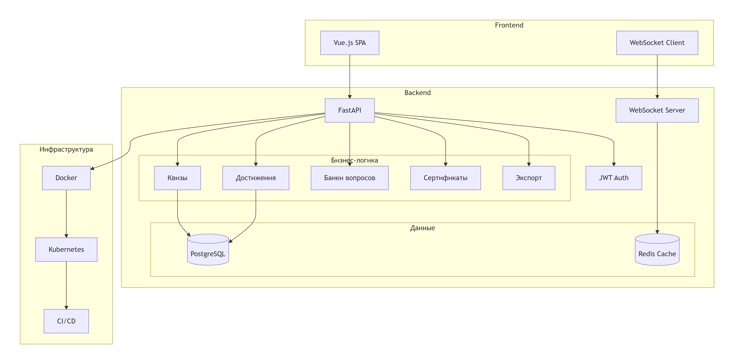
Рисунок 3.1 — Структура системы

3.2 Используемые технологии и инструменты

Для серверной части был выбран Python 3.11+ с фреймворком FastAPI, так как эта комбинация обеспечивает высокую производительность за счет асинхронной обработки запросов, автоматическую генерацию интерактивной документации OpenAPI, встроенную валидацию данных через Pydantic и простоту разработки благодаря современному синтаксису Python и богатой экосистеме библиотек.
SQLAlchemy выбран в качестве ORM (Object-Relational Mapping) для взаимодействия с базой данных PostgreSQL, так как он предоставляет высокоуровневый абстрактный API для работы с базой данных, поддерживает декларативное определение моделей через Base класс, обеспечивает безопасность от SQL-инъекций через параметризованные запросы и поддерживает асинхронные операции через расширение asyncio.
Для аутентификации выбран JWT (JSON Web Tokens) с библиотекой python-jose, так как этот подход является современным стандартом для веб-приложений, обеспечивает stateless-авторизацию без необходимости хранения сессий на сервере, поддерживает механизм refresh-токенов для безопасного обновления access-токенов и легко интегрируется с системой ролей.
Для стилизации применяется утилитарный CSS-фреймворк Tailwind CSS с использованием JIT-компилятора, что обеспечивает создание адаптивных, согласованных интерфейсов с минимальным количеством пользовательских CSS, поддержку темизации через конфигурационные файлы и хорошую производительность за счет удаления неиспользуемых стилей.
В качестве системы тестирования выбраны pytest для unit- и интеграционных тестов серверной части с поддержкой фикстур и параметризации, и Cypress для end-to-end тестирования клиентской части с возможностью тестирования в реальном браузере, записи видео тестов и отладки в реальном времени.
Контейнеризация через Docker и Docker Compose позволяет обеспечить идентичность окружений разработки, тестирования и production, упрощает процесс развертывания и масштабирования, а также обеспечивает изоляцию зависимостей и воспроизводимость сборок.

3.3 Организация серверной части

Организация серверной части выполнена по функциональному принципу с четким разделением ответственности, следуя паттерну маршрутизаторов с выделенными зависимостями для упрощения тестирования и поддержки кода.
Основной точкой входа является файл main.py, который инициализирует FastAPI-приложение, настраивает middleware (CORSMiddleware для контроля кросс-доменных запросов с валидацией origin, TrustedHostMiddleware для защиты от host header атак), подключает все маршрутизаторы API, настраивает обработчики исключений (HTTPException, ValidationError, общие исключения) и запускает HTTP-сервер через uvicorn на указанном порту с поддержкой горячей перезагрузки в режиме разработки.
Модуль аутентификации (auth.py) содержит зависимости (dependencies) для проверки JWT-токенов и контроля доступа на основе ролей пользователей, экспортируя функции get_current_user (базовая проверка валидности access token и извлечение информации о пользователе), get_current_active_user (дополнительная проверка, что пользователь активен), get_current_admin_user (требует роль 'admin') и validate_refresh_token (проверка валидности refresh token в cookie). Эти зависимости используются для защиты маршрутов путем указания в параметрах обработчиков запросов.
Модуль обработки квизов (quiz_engine.py) реализует ядро бизнес-логики работы с квизами: при получении запроса на начало попытки он проверяет, активен ли квиз и нет ли у пользователя активной попытки по этому квизу, создает новую запись QuizAttempt; при завершении попытки валидирует полученные ответы, вычисляет правильность каждого ответа путем сравнения с правильными вариантами в базе данных, подсчитывает общие баллы и процент правильных ответов, обновляет запись попытки и создает ответы пользователя (AttemptAnswer) в рамках транзакции; при достижении порога результативности автоматически создает запись сертификата.
Модуль экспорта данных (export.py) реализует функциональность выгрузки результатов в различных форматах: для формата JSON формирует структурированный ответ со всеми данными попытки (информация о квизе, вопросы, выбранные ответы, результат); для формата CSV преобразует данные в табличное представление с разделителями-запятыми, экранированием специальных символов и заголовками столбцов; для каждого формата применяется пагинация и фильтрация по датам для работы с большими объемами данных.
Маршрутизаторы API организованы в отдельные файлы в директории routers/ с четким логическим разделением по ресурсам: auth.py для операций аутентификации (login, register, refresh, logout), users.py для работы с пользователями (получение профиля, статистики), quizzes.py для управления квизами (CRUD операции, получение списка), questions.py для работы с вопросами (в контексте конкретного квиза), attempts.py для попыток прохождения (начало, завершение, получение результатов), export.py для экспорта данных и admin.py для административных операций (статистика, управление пользователями).
Каждый маршрутизатор включает многоуровневую валидацию входящих данных с помощью Pydantic моделей, которые проверяют типы, обязательность полей, форматы (email, datetime), допустимые значения (enums) и пользовательские валидаторы. Валидация выполняется автоматически FastAPI перед вызовом обработчика, что гарантирует корректность входных данных и снижает количество boilerplate-кода.
Интеграция с базой данных осуществляется через асинхронную сессию SQLAlchemy, которая создается для каждого запроса через middleware и закрывается после обработки. Для управления транзакциями используется контекстный менеджер, который автоматически коммитит изменения при успешном выполнении или откатывает при возникновении исключения. Все запросы к базе данных выполняются асинхронно через await session.execute(), что позволяет эффективно обрабатывать множество одновременных запросов.

3.4 Разработка клиентского интерфейса

Разработка клиентского интерфейса строится вокруг концепции компонентов и композиций, управляемых декларативной маршрутизацией Vue Router, с разделением на публичные и защищенные маршруты, поддерживающее ролевую модель доступа.
Основной компонент Appопределяет структуру приложения, включая навигационное меню, уведомления, загрузку и основной контейнер для контента. Компонент инициализирует хранилище состояния (Pinia), настраивает интерсепторы запросов для автоматического добавления JWT-токена в заголовки и обработки ошибок аутентификации, определяет глобальные стили и темы.
Маршрутизация реализована через Vue Router с динамической загрузкой компонентов для code splitting. Защищенные маршруты оборачиваются в компоненты-гарды (AuthGuard, AdminGuard), которые проверяют наличие JWT-токена в localStorage, валидность токена (не истек ли срок действия) и роль пользователя. При отсутствии авторизации или недостаточных правах пользователь перенаправляется на страницу входа или получает уведомление об ограничении доступа.

Страница входа предоставляет форму аутентификации с двухсторонней привязкой данных через v-model, валидацией полей через Vuelidate с отображением ошибок в реальном времени, индикацией загрузки во время отправки запроса и обработкой ошибок сетевых запросов. При успешной аутентификации токен и информация о пользователе сохраняются в хранилище состояния и localStorage для persistence между сессиями.
Страница регистрации содержит форму с полями email, имя пользователя, полное имя и пароль с подтверждением. Реализована проверка сложности пароля (минимальная длина, наличие цифр и специальных символов), проверка совпадения паролей, валидация формата email и проверка доступности имени пользователя через debounced запрос к API. После успешной регистрации пользователь автоматически аутентифицируется и перенаправляется на главную страницу.
Главная страница является центральным хабом для пользователей и включает несколько ключевых секций: приветствие с персональной статистикой (количество пройденных квизов, средний результат, последние достижения), карусель рекомендуемых квизов с фильтрацией по категориям и сложности, список недавних попыток с возможностью продолжения прерванных тестов.
Страница каталога квизов предоставляет интерфейс для поиска и фильтрации доступных квизов с поддержкой полнотекстового поиска по названию и описание, фильтрации по категориям, сложности, времени прохождения и статусу активности. Квизы отображаются в адаптивной сетке с карточками, содержащими основную информацию (название, описание, количество вопросов, время, средний результат). Реализована бесконечная прокрутка или пагинация для работы с большим количеством квизов.
Страница прохождения квиза является наиболее сложным компонентом и включает: верхнюю панель с таймером обратного отсчета и прогресс-баром; основную область с текущим вопросом и вариантами ответов; навигационные кнопки (предыдущий/следующий вопрос, завершение); боковую панель с миниатюрами всех вопросов для быстрой навигации. Компонент управляет состоянием попытки, сохраняет выбранные ответы локально, обрабатывает истечение времени и отправляет результаты на сервер при завершении.
Страница результатов отображает детальную статистику завершенной попытки: общий результат в процентах и баллах; время, затраченное на прохождение; разбивку по вопросам с цветовой индикацией правильных/неправильных ответов; объяснения к вопросам (если предусмотрены); информацию о полученном сертификате (если порог достигнут). Предоставляет кнопки для повторного прохождения квиза, переходы к следующему рекомендуемому квизу или возврат в каталог.
Личный кабинет содержит вкладки с различной информацией: общие сведения (email, имя, дата регистрации); статистика (графики прогресса по времени, таблица результатов по квизам); история попыток с фильтрацией по дате и результату; достижения с визуальным отображением полученных и доступных наград; сертификаты в виде коллекции карточек с возможностью предпросмотра и скачивания.
Административная панель доступна только пользователям с ролью admin и включает несколько разделов: управление квизами (таблица со всеми квизами, кнопки создания, редактирования, активации/деактивации); управление пользователями (список пользователей с информацией о роли, активности, количестве попыток); аналитика (графики активности пользователей, популярности квизов, распределения результатов); системные настройки (конфигурация порогов для сертификатов).
Управление состоянием в приложении реализовано через хранилище Pinia с модулями: auth (информация о текущем пользователе, токен, методы login/logout), quizzes (кешированные списки квизов, детали конкретных квизов), attempts (текущая активная попытка, история попыток), ui (состояние загрузки, уведомления, тема оформления). Хранилище обеспечивает реактивное обновление интерфейса при изменении состояния и persistence критических данных (токен, информация о пользователе) через localStorage.
Взаимодействие с API осуществляется через экземпляр axios с настроенными интерсепторами: request interceptor добавляет JWT-токен из хранилища в заголовок Authorization всех запросов; response interceptor обрабатывает ошибки (401 — перенаправление на страницу входа, 403 — уведомление о недостаточных правах, 5xx — уведомление о проблемах сервера). Все API-вызовы обернуты в функции с обработкой ошибок и индикацией загрузки.
Все компоненты стилизованы с использованием Tailwind CSS утилитарных классов с кастомными CSS-переменными для темизации (основные цвета, шрифты, отступы).

3.5 Интерфейс взаимодействия с внешними системами

Интерфейс взаимодействия с внешними системами охватывает все необходимые операции для полноценной работы с платформой образовательных квизов, обеспечивая RESTful интерфейс с согласованными conventions, подробной обработкой ошибок и полной документацией в формате OpenAPI 3.0, автоматически генерируемой FastAPI и доступной по пути /docs и /redoc.
Эндпоинт аутентификации POST /auth/login принимает объект с обязательными полями email (строка в формате email) и password (строка, минимум 6 символов), валидирует учетные данные, и при успехе возвращает JSON с JWT access-токеном, информацией о пользователе (id, email, username, role) и статусом 200, либо ошибку 401 с сообщением "Invalid credentials" при неверных учетных данных или 400 с деталями валидации при некорректном формате запроса.
Эндпоинт регистрации POST /auth/register позволяет создать нового пользователя с обязательными полями email, username, full_name, password и опциональным role (по умолчанию 'user', установка 'admin' возможна только существующими администраторами), возвращает статус 201 и созданного пользователя без поля пароля, либо ошибку 400 с деталями валидации или 409 с сообщением "Email already registered" при дублировании email или "Username already taken" при дублировании имени пользователя.
Эндпоинт обновления токена POST /auth/refresh использует refresh token из httpOnly cookie для получения новой пары токенов без повторного ввода учетных данных. При успешной проверке refresh token возвращает новый access token и обновляет refresh token в cookie, либо возвращает ошибку 401 при невалидном или отсутствующем refresh token. Эндпоинт защищен от CSRF проверкой origin заголовка.
Эндпоинт выхода POST /auth/logout инвалидирует текущую сессию пользователя, удаляя запись refresh token из базы данных и очищая cookie. Всегда возвращает статус 200 с сообщением "Successfully logged out", даже если пользователь не был аутентифицирован, для предотвращения утечки информации о состоянии аутентификации.
Для работы с квизами GET /quizzes возвращает пагинированный список квизов с поддержкой параметров запроса skip (количество пропускаемых записей), limit (максимальное количество возвращаемых записей, по умолчанию 100), active_only (булево значение, фильтр по активности квизов), search (строка для полнотекстового поиска по названию и описанию), category (фильтр по категории). Обычные пользователи видят только активные квизы, администраторы — все квизы.
Создание квиза POST /quizzes доступно только администраторам и принимает объект с обязательными полями title (строка, минимум 3 символа), description (строка, опционально), time_limit_minutes (целое число от 1 до 180), is_active (булево значение) и вложенным массивом questions. Каждый вопрос содержит text, explanation (опционально), points (целое число от 1 до 10) и массив options. Каждый вариант ответа содержит text и is_correct (булево значение). Возвращает статус 201 и созданный квиз с вопросами и вариантами.
Получение конкретного квиза GET /quizzes/{quiz_id} возвращает полную информацию о квизе, включая все вопросы с вариантами ответов. Для обычных пользователей скрывается флаг правильности вариантов ответов (is_correct устанавливается в null), чтобы предотвратить возможность получения правильных ответов до прохождения квиза. Администраторы видят полную информацию, включая правильные ответы.
Для работы с попытками прохождения POST /attempts/start принимает объект с обязательным полем quiz_id, проверяет, что квиз активен и у пользователя нет активной попытки по этому квизу, создает новую запись QuizAttempt с временем начала и возвращает её с статусом 201. Если активная попытка уже существует, возвращает существующую запись с статусом 200.
Завершение попытки POST /attempts/{attempt_id}/submit принимает массив ответов пользователя в формате [{question_id: int, option_id: int}, ...], валидирует, что попытка принадлежит текущему пользователю и не завершена, проверяет правильность каждого ответа, вычисляет общий результат, обновляет запись попытки, сохраняет ответы пользователя и возвращает полный результат с деталями по каждому вопросу. При достижении порога 70% правильных ответов автоматически создает сертификат.
Получение истории попыток GET /users/me/attempts возвращает пагинированный список всех попыток текущего пользователя с поддержкой фильтрации по параметрам quiz_id, status (completed, in_progress), from_date, to_date. Каждая запись содержит основную информацию о попытке (квиз, время начала/завершения, результат), но не детальные ответы, которые можно получить через отдельный эндпоинт для конкретной попытки.
Экспорт результатов GET /export/results доступен пользователям для экспорта своих попыток и администраторам для экспорта всех попыток по системе. Поддерживает параметры format (json, csv), quiz_id (фильтр по квизу), user_id (фильтр по пользователю, только для администраторов), start_date, end_date (фильтр по дате). Для формата CSV возвращает StreamingResponse с заголовком Content-Disposition для скачивания файла.
Административные эндпоинты GET /admin/stats возвращает агрегированную статистику по системе: общее количество пользователей, активных пользователей за последние 30 дней, общее количество квизов, активных квизов, общее количество попыток, средний результат по всем завершенным попыткам. Доступно только пользователям с ролью администратора.

3.6 Структура хранения информации

Структура хранения информации реализована в PostgreSQL через декларативные модели SQLAlchemy и включает семь основных таблиц с соответствующими индексами, ограничениями целостности и каскадными действиями, оптимизированными для типичных сценариев использования системы образовательных квизов.
Таблица users содержит поля:
- id (Integer, первичный ключ с автогенерацией через sequence)
- email (String(255), уникальный индекс, not null для обеспечения уникальности email-адресов)
- username (String(100), уникальный индекс, not null для отображения в интерфейсе)
- full_name (String(200), nullable для хранения полного имени пользователя)
- hashed_password (String(255), not null для хранения хешированного пароля)
- role (Enum(UserRole), default=UserRole.USER для хранения роли 'user' или 'admin')
- is_active (Boolean, default=True для управления активностью учетной записи)
- created_at (DateTime, server_default=func.now() для фиксации времени создания)
Таблица quizzes включает:
- id (Integer, первичный ключ)
- title (String(200), not null для названия квиза)
- description (Text, nullable для подробного описания)
- creator_id (Integer, ForeignKey('users.id'), not null для связи с создателем)
-time_limit_minutes (Integer, default=30 для хранения времени на прохождение в минутах)
- is_active (Boolean, default=True для управления доступностью квиза)
- created_at (DateTime, server_default=func.now())
Индексы: некластеризованный индекс на creator_id для быстрого поиска квизов создателя, составной индекс на (is_active, created_at) для оптимизации запросов списка активных квизов.
Таблица questions содержит:
- id (Integer, первичный ключ)
- quiz_id (Integer, ForeignKey('quizzes.id', ondelete='CASCADE'), not null для каскадного удаления при удалении квиза)
- text (Text, not null для текста вопроса)
- explanation (Text, nullable для пояснения правильного ответа)
- points (Integer, default=1, check constraint для ограничения значений от 1 до 10)
- order_index (Integer, default=0 для определения порядка вопросов в квизе)
Индексы: индекс на quiz_id для быстрого получения всех вопросов квиза, составной индекс на (quiz_id, order_index) для оптимизации запросов с сортировкой по порядку.
Таблица options включает:
- id (Integer, первичный ключ)
- question_id (Integer, ForeignKey('questions.id', ondelete='CASCADE'), not null для каскадного удаления при удалении вопроса)
- text (Text, not null для текста варианта ответа)
- is_correct (Boolean, default=False для отметки правильного варианта)
-order_index (Integer, default=0 для определения порядка вариантов в вопросе)
Индексы: индекс на question_id для быстрого получения всех вариантов вопроса, составной индекс на (question_id, is_correct) для оптимизации проверки правильности ответов.
Таблица quiz_attempts содержит:
-id (Integer, первичный ключ)
- user_id (Integer, ForeignKey('users.id'), not null для связи с пользователем)
- quiz_id (Integer, ForeignKey('quizzes.id'), not null для связи с квизом)
- started_at (DateTime, server_default=func.now() для фиксации времени начала)
- finished_at (DateTime, nullable для времени завершения)
- time_spent_seconds (Integer, nullable для хранения затраченного времени в секундах)
- total_points (Integer, default=0 для набранных баллов)
- max_points (Integer, default=0 для максимально возможных баллов)
- is_completed (Boolean, default=False для отметки завершенности попытки)
Индексы: составной индекс на (user_id, quiz_id, is_completed) для быстрого поиска активных попыток пользователя по квизу, индекс на started_at для фильтрации по дате начала, составной индекс на (user_id, started_at DESC) для получения истории попыток пользователя с сортировкой по дате.
Таблица attempt_answers включает:
- id (Integer, первичный ключ)
- attempt_id (Integer, ForeignKey('quiz_attempts.id', ondelete='CASCADE'), not null для каскадного удаления при удалении попытки)
- question_id (Integer, ForeignKey('questions.id'), not null для связи с вопросом)
- option_id (Integer, ForeignKey('options.id', ondelete='SET NULL'), nullable для связи с выбранным вариантом, SET NULL при удалении варианта)
- is_correct (Boolean, default=False для отметки правильности ответа)
- points_earned (Integer, default=0 для баллов, полученных за этот ответ)
Индексы: составной индекс на (attempt_id, question_id) для быстрого получения всех ответов попытки, индекс на attempt_id для внешних ключей, составной уникальный индекс на (attempt_id, question_id) для предотвращения дублирования ответов на один вопрос в рамках попытки.
Таблица certificates содержит:
- id (Integer, первичный ключ)
- user_id (Integer, ForeignKey('users.id'), not null для связи с пользователем)
- attempt_id (Integer, ForeignKey('quiz_attempts.id'), not null для связи с попыткой, unique для гарантии одного сертификата на попытку)
- certificate_id (String(100), unique для уникального идентификатора сертификата)
- quiz_title (String(200) для названия квиза на момент выдачи)
- score_percentage (Float для процента правильных ответов)
- issued_at (DateTime, server_default=func.now() для даты выдачи)
download_url (String(500), nullable для URL скачивания сертификата)
Индексы: индекс на user_id для быстрого получения сертификатов пользователя, индекс на certificate_id для поиска по уникальному идентификатору, составной индекс на (user_id, issued_at DESC) для получения сертификатов пользователя с сортировкой по дате.
Оптимизация запросов включает использование частичных индексов для часто используемых фильтров (например, индекс только для активных квизов), материализованных представлений для агрегированной статистики, которая редко меняется, и настройки autovacuum для поддержания производительности при частых операциях вставки и обновления. Для текстового поиска по названиям и описаниям квизов используется полнотекстовый индекс GIN с поддержкой морфологии русского языка через расширение pg_trgm.
Каскадные ограничения внешних ключей гарантируют целостность данных при удалении родительских записей: удаление пользователя → удаление его квизов, попыток, сертификатов; удаление квиза → удаление вопросов → удаление вариантов ответов; удаление попытки → удаление ответов пользователя. Это предотвращает возникновение некорректных ссылок и обеспечивает автоматическую очистку связанных данных без необходимости написания дополнительного кода в приложении.

4. Проверка работоспособности системы

План проверки корректности работы включает три уровня тестирования: unit-тесты для отдельных функций и модулей, integration-тесты для взаимодействия компонентов системы и end-to-end (e2e) тесты для проверки полных пользовательских сценариев от входа в систему до получения результатов тестирования.
На уровне unit-тестирования серверной части с использованием pytest проверяются: функции валидации данных с помощью Pydantic моделей (корректность обработки обязательных полей, форматов данных, пользовательских валидаторов); работа модуля quiz_engine по подсчету результатов при различных входных данных (все правильные ответы, все неправильные, частично правильные, пропущенные вопросы); корректность работы middleware аутентификации (извлечение пользователя из валидного токена, обработка невалидных и просроченных токенов, проверка ролей); функции хеширования и проверки паролей (корректность работы bcrypt, обработка неверных паролей).
Интеграционные тесты сосредоточены на взаимодействии API-эндпоинтов с базой данных через SQLAlchemy: проверка целостности транзакций при создании связанных сущностей (создание квиза с вопросами и вариантами в одной транзакции); корректность работы каскадных ограничений (удаление квиза приводит к удалению связанных вопросов и вариантов); проверка бизнес-логики при завершении попытки (корректный подсчет баллов, обновление статистики, генерация сертификата при достижении порога); работа системы кэширования Redis (сохранение и извлечение данных, инвалидация при изменении).
End-to-end тесты с использованием Cypress имитируют действия реального пользователя в браузере: полный сценарий регистрации нового пользователя, подтверждение email (если реализовано), вход в систему, просмотр каталога квизов, выбор и прохождение квиза с различными стратегиями ответов (все правильные, случайные ответы, пропуск вопросов), проверка отображения результатов, скачивание сертификата (если достигнут порог), просмотр истории попыток в личном кабинете. Тесты выполняются в реальном браузере с записью видео для отладки неудачных сценариев.
Список тестовых сценариев включает ключевые пользовательские потоки, охватывающие все основные функции системы. Для аутентификации проверяется: успешная регистрация нового пользователя с валидацией полей (ошибка при некорректном email, коротком пароле, существующем email); вход с корректными учетными данными и получение токена; вход с некорректными учетными данными и получение соответствующей ошибки; выход из системы с очисткой токенов и перенаправлением на страницу входа; обновление access token через refresh token при истечении срока действия.

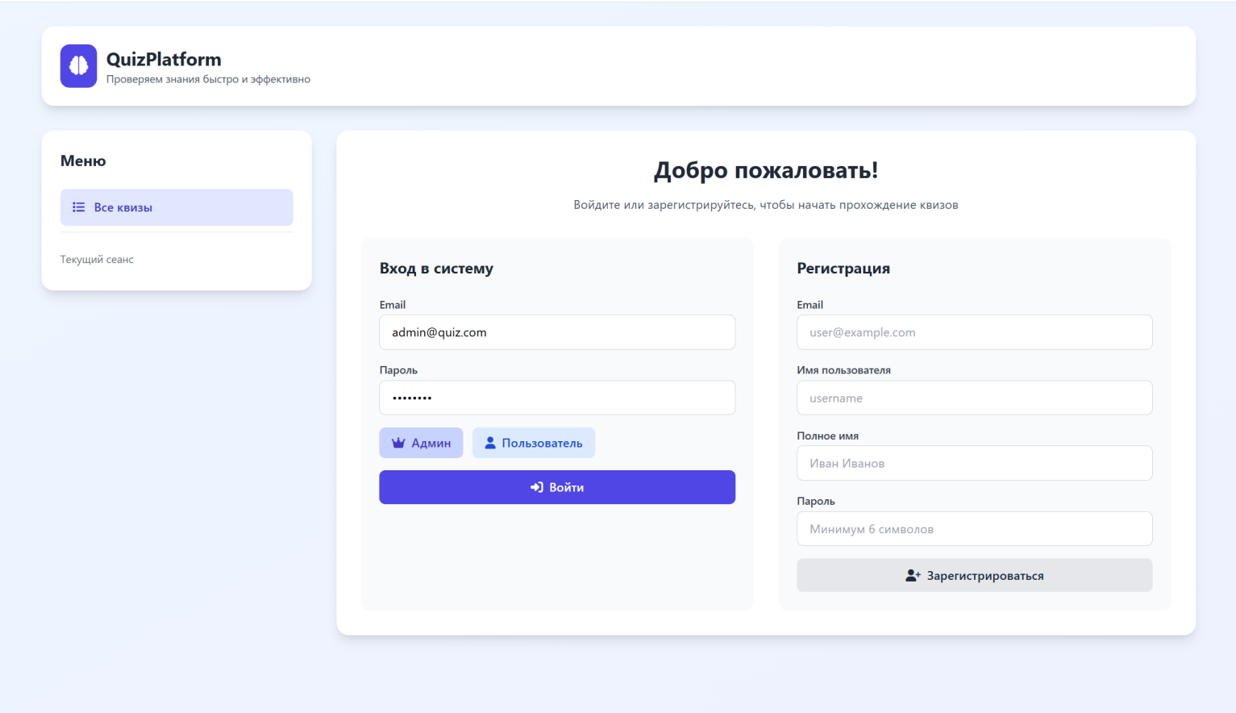
Рисунок 4.1 – Окно авторизации

Для работы с квизами тестируется: создание квиза администратором с обязательной валидацией полей (ошибка при отсутствии названия, некорректном времени); добавление вопросов с различным количеством вариантов ответов (от 2 до 6); указание правильных вариантов (один правильный, несколько правильных); редактирование существующего квиза (изменение названия, добавление/удаление вопросов); деактивация квиза (исчезновение из каталога для обычных пользователей, сохранение в списке для администраторов); удаление квиза с каскадным удалением связанных вопросов и вариантов.

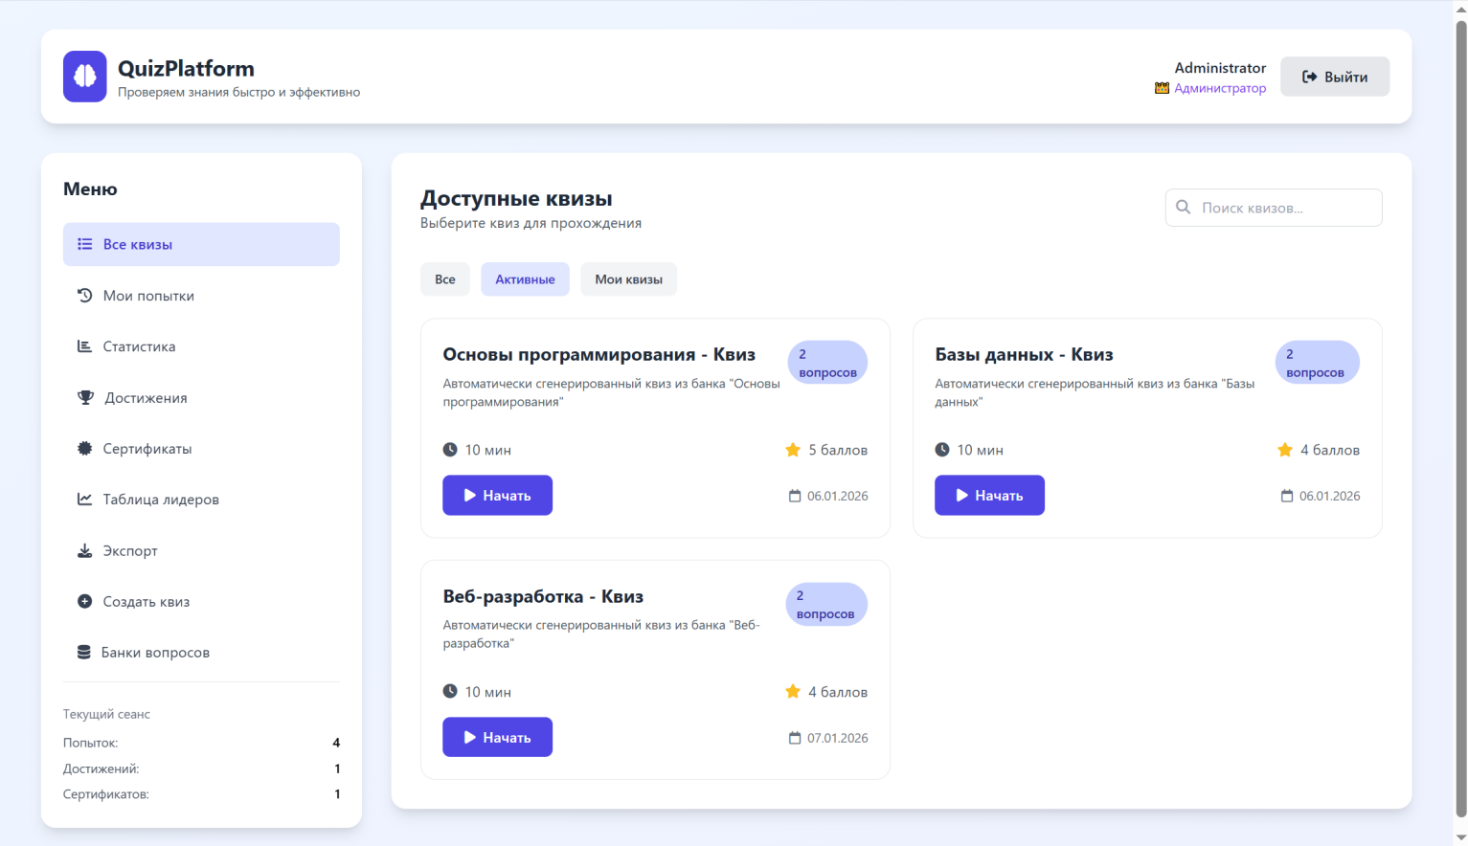
Рисунок 4.2 – Главное окно программы

Сценарий прохождения квиза включает: выбор квиза из каталога и начало попытки; поочередный просмотр вопросов с навигацией вперед/назад; выбор различных вариантов ответов (один из нескольких, несколько из нескольких, пропуск вопроса); отсчет времени с визуальным отображением оставшегося времени; автоматическое завершение при истечении времени с отправкой выбранных ответов; добровольное досрочное завершение с подтверждением; отображение результатов сразу после завершения с детализацией по вопросам.

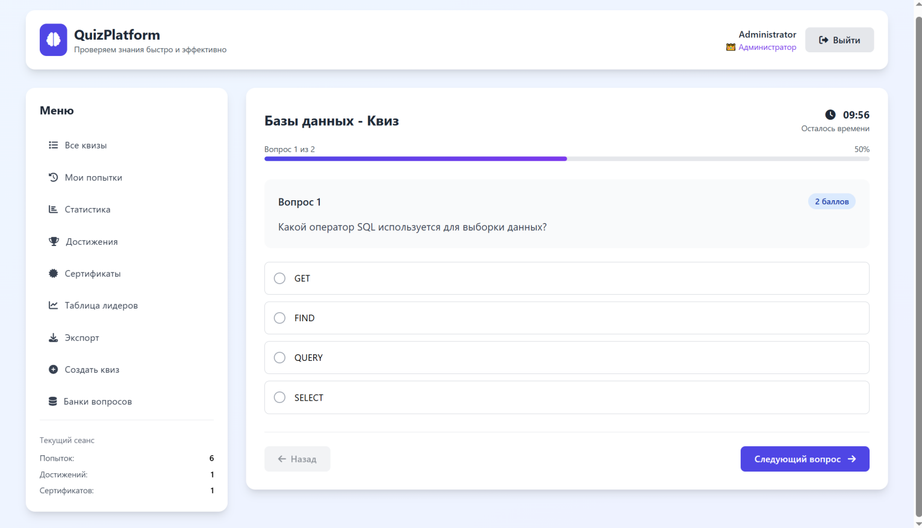
Рисунок 4.3 – Окно прохождения квиза

Для системы достижений и сертификатов проверяется: автоматическое присвоение достижения "Новичок" после первой завершенной попытки; присвоение достижения "Перфекционист" при результате 100%; присвоение достижения "Скоростник" при завершении квиза быстрее половины отведенного времени; генерация сертификата при результате 70% и выше; отсутствие сертификата при результате ниже 70%; корректное отображение сертификата в личном кабинете; возможность скачивания сертификата в формате HTML.

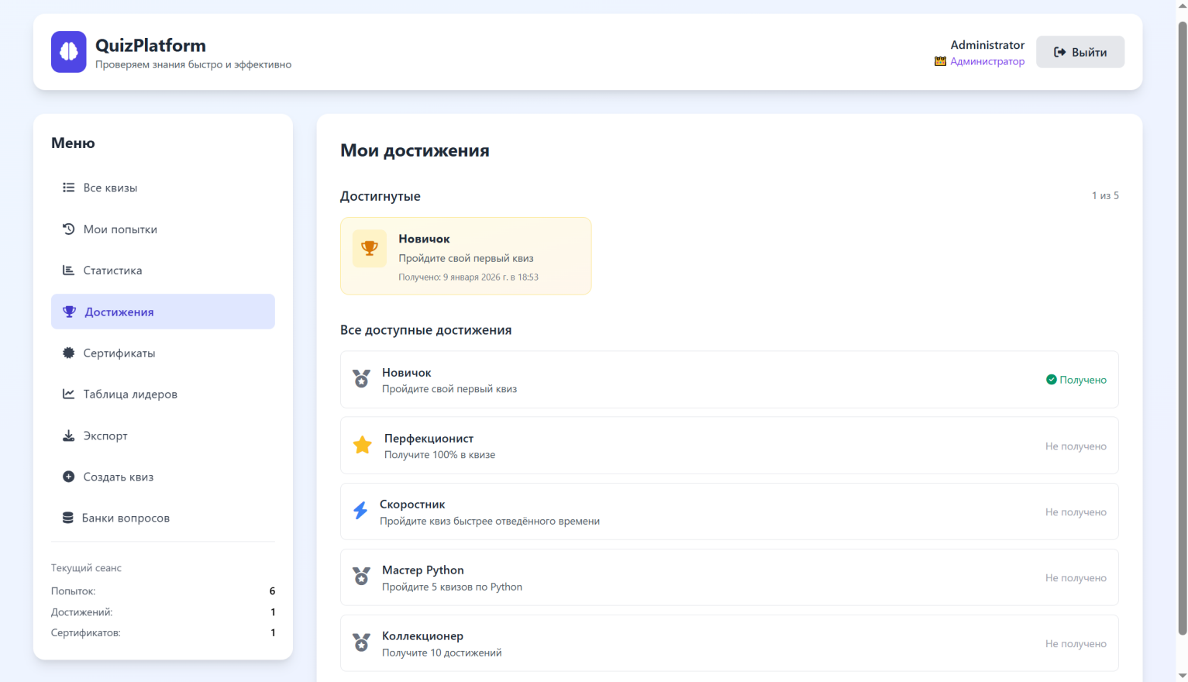
Рисунок 4.4 – Окно достижений

Критерий прохождения тестов определяется как бинарный pass/fail для каждого теста на основе ожидаемого поведения системы. Тест считается пройденным (pass), если фактический результат совпадает с ожидаемым: HTTP-запрос возвращает корректный статус код и тело ответа; функция возвращает ожидаемое значение; пользовательский интерфейс отображает правильные данные или элементы управления; операция в базе данных выполняется корректно (создание, обновление, удаление записей). Тест помечается как неудачный (fail) при любом отклонении: ошибка валидации там, где её не должно быть; отсутствие ожидаемых данных в ответе API; падение функции с исключением; невозможность найти элемент на странице в e2e-тесте; некорректное поведение системы (например, генерация сертификата при результате ниже порога).
Отчет о тестах генерируется автоматически после каждого запуска тестовой среды. Для unit- и интеграционных тестов pytest генерирует отчет в формат JUnit XML с указанием покрытия кода по строкам, ветвлениям и функциям через плагин pytest-cov. Отчет включает список всех тестов с их статусом (passed/failed/skipped), временем выполнения, сообщениями об ошибках и stack trace для неудачных тестов. Для e2e-тестов Cypress предоставляет интерактивный отчет с видео-записями выполнения каждого теста, снимками экрана на каждом шаге, трассировкой действий и возможностью повторного запуска неудачных тестов в изоляции.

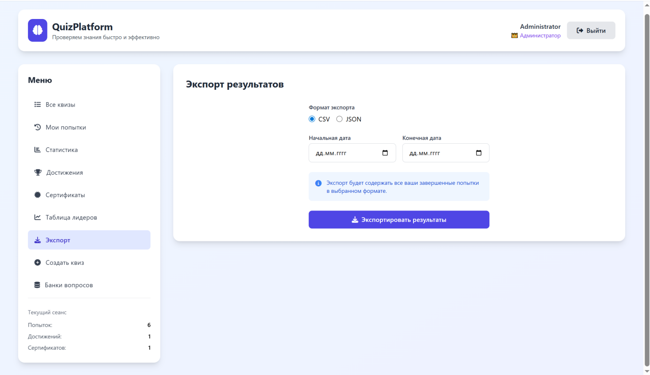
Рисунок 4.1 – Окно экспорта результатов

Интеграция тестирования в CI/CD пайплайн обеспечивает автоматическое выполнение всех уровней тестов при каждом push в репозиторий. Пайплайн в GitHub Actions или GitLab CI выполняет последовательно: линтинг кода (black, isort для Python; ESLint); запуск unit-тестов с минимальным порогом покрытия 80%; запуск интеграционных тестов с тестовой базой данных; сборку Docker-образов; запуск e2e-тестов в контейнеризированном окружении с реальными браузерами. Любые failed-тесты блокируют слияние кода в основную ветку и отправку уведомлений разработчикам, обеспечивая сохранение качества кодовой базы на всех этапах разработки и предотвращение регрессий.

Заключение

В ходе выполнения курсовой работы была разработана и реализована полнофункциональная Full-stack система образовательных квизов «Проверим быстро», которая демонстрирует практическое освоение современного веб-стека технологий от проектирования базы данных до создания интерактивного пользовательского интерфейса, с учетом специфики образовательного тестирования и требований к безопасности, производительности и масштабируемости.
Функциональные возможности системы полностью соответствуют поставленным задачам: реализован полный цикл работы с образовательными квизами, включая создание и редактирование тестов администраторами, процесс прохождения с контролем времени, автоматическую проверку ответов, формирование статистики и генерацию сертификатов. Интеграция игровых элементов (система достижений, визуализация прогресса) повышает вовлеченность пользователей, что особенно важно в образовательном контексте.
Была достигнута основная цель — создание работоспособного прототипа приложения, интегрирующего клиентскую часть на Vue.js, серверную часть на FastAPI и базу данных PostgreSQL через ORM SQLAlchemy, с реализацией ключевых функций: аутентификации на JWT с refresh-токенами, ролевого управления доступом (user/admin), создания и редактирования квизов администраторами, процесса прохождения квизов с ограничением времени, автоматической проверки ответов и подсчета результатов, формирования детальной статистики и истории попыток, генерации сертификатов при успешном прохождении.
Архитектура системы продемонстрировала эффективность выбранного подхода: модульная организация кода, четкое разделение ответственности между компонентами и реализация принципов REST API способствуют поддерживаемости и масштабируемости решения. Особого внимания заслуживает реализация системы безопасности, включающая JWT-аутентификацию, ролевую модель доступа и защиту от распространенных веб-уязвимостей.
Разработанная система может быть использована в образовательных учреждениях для организации дистанционного тестирования знаний, проведения контрольных работ и мониторинга учебных достижений студентов, обеспечивая объективность оценивания, экономию времени преподавателей и повышение мотивации учащихся через игровые элементы и мгновенную обратную связь.

Список сокращений

API — Application Programming Interface (Интерфейс прикладного программирования)
HTTP — HyperText Transfer Protocol (Протокол передачи гипертекста)
REST — Representational State Transfer (Передача состояния представления)
SQL — Structured Query Language (Язык структурированных запросов)
ORM — Object-Relational Mapping (Объектно-реляционное отображение)
JWT — JSON Web Token (Веб-токен в формате JSON)
SPA — Single Page Application (Одностраничное приложение)
CRUD — Create, Read, Update, Delete (Создание, чтение, обновление, удаление)
UI — User Interface (Пользовательский интерфейс)
UX — User Experience (Пользовательский опыт)
CORS — Cross-Origin Resource Sharing (Совместное использование ресурсов между разными источниками)
UUID — Universally Unique Identifier (Универсальный уникальный идентификатор)
MVP — Minimum Viable Product (Минимально жизнеспособный продукт)
DB — Database (База данных)
CI/CD — Continuous Integration / Continuous Deployment (Непрерывная интеграция / непрерывное развертывание)

Список использованных источников

FastAPI: современный веб-фреймворк для Python [Электронный ресурс]. — Режим доступа: https://fastapi.tiangolo.com/. — (Дата обращения: 13.11.2025).
Полное руководство по REST API: принципы и примеры [Электронный ресурс]. — Режим доступа: https://restfulapi.net/. — (Дата обращения: 13.11.2025).
Vue.js 3: руководство по Composition API [Электронный ресурс]. — Режим доступа: https://vuejs.org/guide/introduction.html. — (Дата обращения: 14.11.2025).
SQLAlchemy: документация ORM для Python [Электронный ресурс]. — Режим доступа: https://docs.sqlalchemy.org/. — (Дата обращения: 15.11.2025).
bcrypt: хеширование паролей в Python [Электронный ресурс]. — Режим доступа: https://github.com/pyca/bcrypt/. — (Дата обращения: 25.11.2025).
PostgreSQL: официальная документация СУБД [Электронный ресурс]. — Режим доступа: https://www.postgresql.org/docs/. — (Дата обращения: 16.11.2025).
JWT: введение в JSON Web Tokens [Электронный ресурс]. — Режим доступа: https://jwt.io/introduction. — (Дата обращения: 17.11.2025).
JavaScript Fetch API: работа с HTTP-запросами [Электронный ресурс]. — Режим доступа: https://developer.mozilla.org/en-US/docs/Web/API/Fetch_API. — (Дата обращения: 25.11.2025).
Docker: руководство по контейнеризации приложений [Электронный ресурс]. — Режим доступа: https://docs.docker.com/get-started/. — (Дата обращения: 18.11.2025).
REST API Design: лучшие практики [Электронный ресурс]. — Режим доступа: https://restfulapi.net/resource-naming/. — (Дата обращения: 28.11.2025).
Pydantic: валидация данных в Python [Электронный ресурс]. — Режим доступа: https://docs.pydantic.dev/. — (Дата обращения: 20.11.2025).
Tailwind CSS: утилитарный CSS-фреймворк [Электронный ресурс]. — Режим доступа: https://tailwindcss.com/docs. — (Дата обращения: 22.11.2025).

ПРИЛОЖЕНИЕ А

УЧРЕЖДЕНИЕ ОБРАЗОВАНИЯ
«БРЕСТСКИЙ ГОСУДАРСТВЕННЫЙ ТЕХНИЧЕСКИЙ УНИВЕРСИТЕТ»
КАФЕДРА ИНТЕЛЛЕКТУАЛЬНЫХ ИНФОРМАЦИОННЫХ ТЕХНОЛОГИЙ

Реализация веб-платформы для создания и прохождения образовательных квизов с функциями анализа результатов, получения сертификатов и достижений
ТЕКСТ ПРОГРАММЫ

КП.АС-63.220015-03 12-00

Листов: 1

Руководитель: | Несюк А.Н.
Выполнил: | Куликович И.С.  2025

Ссылка на реализацию:
https://github.com/teenage717/WT-AC-2025-CourseWorks/tree/app/students/KulikovichIvan/task_02

